Zadania úloh medzinárodného finále súťaže Baltie 2005
Pokyny:
- Riešenia úloh ukladajte do zložky, ktorá sa nachádza na pracovnej ploche počítača. Jej názov je rovnaký, ako je číslo, ktoré dostal váš tím pridelený (napr. 05 apod.). Riešenia uložené v inom priečinku nebudú brané do úvahy. Pokiaľ vám robí uloženie súborov problém, požiadajte o pomoc dozorkonajúceho učiteľa.
- Svoje riešenia pomenujte podľa čísel zadaní úloh: task1.bpr ... task4.bpr
- Riešenia si ukladajte priebežne. Zabránite tým zbytočným stratám riešenia pri problémoch s počítačom.
- Pokiaľ máte akýkoľvek problém s počítačom, ohláste ho okamžite dozorkonajúcemu učiteľovi.
- Na pracovnej ploche nájdete aj súbor so zadaním úloh pod názvom Baltie2005_int.doc, kde sa na ne môžete pozrieť aj vo farebnej verzii.
- Pozor, pri riešení úloh nemôžete využívať scény ani vlastné banky!

Bodovanie:
Body, ktoré sú uvedené pri jednotlivých úlohách môžete získať za funkčnosť jednotlivých častí zadania. Táto hodnota sa bude násobiť dvakrát koeficientmi v hodnote 1 – 2, ktoré budú prideľované za efektívnosť riešenia a prehľadnosť programu. Skutočný počet bodov za dané riešenie môže byť preto až štvornásobný.

Úloha 1
- Baltík vyčaruje les a v lese tajomný hrad a postaví sa do ľavého dolného rohu podľa obrázku 1.1 (predmety z banky 0). 10 bodov
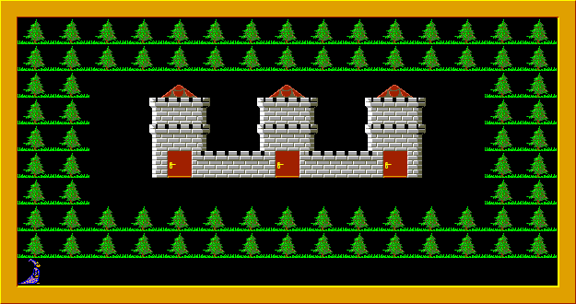
- Baltík podíde o jedno políčko a preseká si cestu k prvým dverám (odčaruje stromy) a vojde dovnútra. Dvere za sebou zatvorí. Po dvoch sekundách sa dvere otvoria a pod nimi sa objaví žaba (banka 12, predmet 12109). Potom sa dvere zavrú. Za ďalšie dve sekundy sa otvoria druhé dvere a pod nimi sa objaví potkan (banka 12, predmet 12140). Dvere sa zavrú a po ďalších dvoch sekundách sa to isté opakuje u tretích dverí, ale pod nimi sa objaví princezná (banka 9, predmet 9125). Baltík sa za ďalšie dve sekundy objaví hore na tretej veži podľa obrázku 1.2. 10 bodov
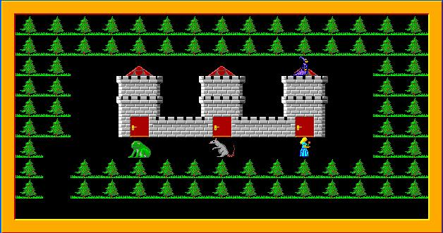
- Baltík skočí z veže pred princeznú, pričom pri skoku robí premety (banka 8, predmety 8087 – 8090) a zastane napravo hneď vedľa princeznej otočený ku nej. 5 bodov
- Približne uprostred Baltíkovej pracovnej plochy sa objaví malý obdĺžnik veľkosti jedného políčka, ktorý sa postupne zväčšuje, až vyplní celú pracovnú plochu. V tom momente program končí. 10 bodov

Úloha 2
- Približne uprostred pracovnej plochy sa objaví žltý nápis GAME, písmo Times New Roman, tučné, veľkosť 100 pixelov. Po 5 sekundách nápis zmizne a zobrazí sa hracia plocha podľa obrázku 2.1, pričom hodnota SCORE je na začiatku 0 (predmety z bánk 0 – 7). 10 bodov
- Z náhodných obláčkov vypadáva opakovane peniažtek (banka 8, predmety 8121 – 8124), doba letu za dolný okraj je 1 sekunda. 10 bodov
- Baltík sa môže pomocou šípok pohybovať po dolnom okraji hracej plochy naľavo od múrika. Ak sa ho peniažtek dotkne, minca zmizne a hodnota SCORE sa zvýši o 1 bod. Počet bodov sa zobrazuje v pravej časti hracej plochy pomocou predmetov z banky 6. 15 bodov
- Po jednej minúte sa hra skončí. Obrazovka sa zmaže a približne uprostred sa objaví nápis SCORE: získaný počet bodov. Písmo bude žlté, tučné, Times New Roman, veľkosť 50 pixelov. Program skončí po stlačení ľubovoľného klávesu alebo tlačidla myši. 10 bodov

Úloha 3
- Na pracovnej ploche sa zobrazí obrázok ako na obrázku 3.1 (hviezdičky – banka 13, predmet 13056). Biela kružnica má stred približne v strede pracovnej plochy a priemer 201 bodov (pixelov). Žltý kruh má stred na najvyššom bode bielej kružnice a priemer 41 bodov. Stred obrázku Baltíka umiestnite do stredu kružnice (banka 3, predmet 3086 alebo banka 9, predmet 9006). 10 bodov
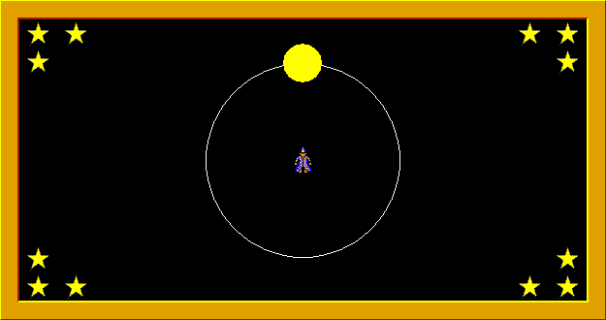
- Pri kliknutí ľavým tlačidlom myši na žltý kruh sa obrázok Baltíka zväčší o 5 bodov na všetky strany, pri kliknutí ľavého tlačidla myši mimo žltý kruh sa Baltík o 5 bodov z každej strany zmenší. Maximálna veľkosť Baltíka na výšku môže byť 159 pixelov, minimálna výška môže byt 29 pixelov (obr. 3.2). 15 bodov
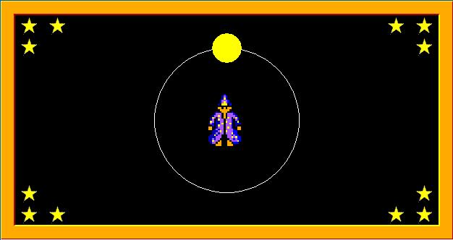
- Žltý kruh sa bude pohybovať po bielej kružnici v smere hodinových ručičiek rýchlosťou cca 10 bodov bielej kružnice za 1 sekundu. Funkčnosť podľa bodu b. zostáva zachovaná. 20 bodov

